 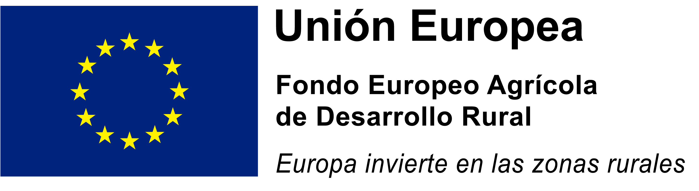 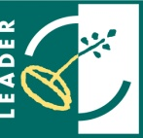

AUTORIZACIÓN PARA LA REALIZACIÓN DE TRÁMITES ELECTRÓNICOS

D./Dª , con NIF

**AUTORIZA** a la **Asociación para el Desarrollo Rural Integral de la Moraña (ADRIMO) con NIF G05168943** para que respecto al trámite Gestion de ayudas LEADER actúe como sujeto de intermediación de la aplicación, pudiendo tramitar telemáticamente la solicitud y consultar la fase en que se encuentra el expediente de acuerdo con la Orden AYG/1447/2010, de 6 de octubre, por la que se regula el procedimiento para la habilitación de sujetos de intermediación para el acceso a aplicaciones de la Consejería de Agricultura, Ganadería y Desarrollo Rural, la presentación telemática de las solicitudes para la citada habilitación y se aprueba la aplicación electrónica "Gestión de usuarios externos del sistema de información".

En ....................................... a de de

Fdo.:

Imprimir, rellenar y firmar 2 copias. Un ejemplar es para el interesado y otro para el sujeto de intermediación. Este último deberá adjuntar esta autorización, completada y escaneada, en la aplicación correspondiente